BETRIEBSANWEISUNG
gem. §12 BetrSichV
Fassadengerüst

ANWENDUNGSBEREICH

Diese Betriebsanweisung gilt für den Umgang mit Fassadengerüsten auf Baustellen.

GEFAHREN FÜR MENSCH UND UMWELT


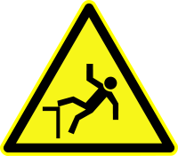
- Absturzgefahr vom Gerüst bei Mängel am Gerüst und Zuziehen
schwerster Verletzungen .
- Umstürzen des Gerüstes bei ungenügender Standsicherheit.
- Gefahr durch Herabstürzen von Materialien und Werkzeugen.
- Quetsch- und Verletzungsgefahr an Klappendurchstiege.

SCHUTZMAßNAHMEN UND VERHALTENSREGELN

- Bei Übergabe des Gerüstes durch den Gerüstersteller muss eine befähigte Person vom Gerüst-nutzer das Gerüst prüfen. (Prüfprotokoll für Fassadengerüst vor der ersten Inbetriebnahme).
Vorschau

- Zusätzlich ist täglich Gerüstnutzers eine aktenkundige Prüfun dessen Freigabe darf das Gerüst benutzt werd
- Weitere Prüfungen s nutzers durchzuführen nach:
- längerer Zeit der N
- Unfällen oder auf d (Sturm, Starkregen),
- Veränderungen am on Gerüstbauteilen).
- Eine Kennzeichnung rüst, Lastklasse, Nutzlast, Breitenklasse, Gerüs anden sein.
- Alle Arbeitsplätze auf erreichbar sein.
- Leitern als Zugänge d legt werden.
- Klappen in Durchstieg stieg zu schließen.
- Jede benutzte Gerüstl en Zugang erreichbar sein.
- Der Gerüstbelag mus herumführen.
- Der Bodenbelag muss ausweichen.
- An der Außenseite de lage ein Seitenschutz aus Geländeholm, Zwisch montiert sein.
- An der Innenseite des und Bauwerk höchstens 0,30 m betr
- Wenn der Abstand zwi muss an der Innenseite ebenfalls ein Seitensch er Fassade ausgeführt, kann hierbei auf das Bordbre chtet werden.
- Am Gerüst dürfen durc änderungen (z.B. Entfernen von Seitenschutz, Vera mmen werden.
- Die Montage von zusät oder Aufzügen ist nur in Absprache mit dem Ge ller erlaubt.
- Gerüst nur nach dem P nung) belasten.
- Innerhalb eines Gerüstf ssigen Last belastet werden.
- Überlastung durch Anh vermeiden.
- Einen ausreichend brei stbelag lassen.
- Immer mit dem Gesicht und absteigen.
- Das Absetzen von Last b der Lastklasse 4 zulässig.
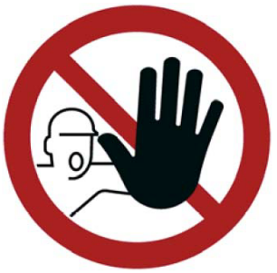
- Nicht am Gerüst kletter keine Materialien auf den Gerüstbelag abschmeißen und nicht vom Gerüst abspringen.
- Nicht einsatzbereite Gerüste oder Gerüstbereiche sind mit einem Verbotszeichen „Zutritt verboten“ zu kennzeichnen und der Zugang zur Gefahrenzone ist abzusperren.
- Geeignete Arbeitsschutzschuhe, enganliegende Arbeitskleidung und keine behindernden Schmuckgegenstände tragen.
- Besteht eine Gefahr durch herab fallende Gegenstände, ist ein Schutzhelm zu tragen.
- Bei festgestellten Mängeln, Störungen und Auffälligkeiten am Gerüst ist der Vorgesetzte sofort zu benachrichtigen. Mangelhafte und gesperrte Gerüste nicht betreten.

Datum Unterschrift

